附件

广东省食品药品监督管理局关于花生油
小作坊生产加工的指导意见（征求意见稿）

根据《中华人民共和国食品安全法》《广东省食品生产加工小作坊和食品摊贩管理条例》（下简称《条例》）等法律法规规定，为进一步规范花生油小作坊生产加工，确保食品小作坊生产的花生油符合食品安全国家标准要求，现结合广东省工作实际，提出以下指导意见：
一、适用范围
本指导意见适用于使用干制花生经筛选、焙炒、压榨、过滤等工艺生产加工的花生油小作坊。
二、生产加工控制
花生油小作坊的生产加工应符合《条例》及其配套文件的要求，同时还应符合以下要求：
（一）原料选购、存储与筛选
应到固定店铺、大型商场等有资质的供应商处选购新鲜的花生。选购要点：粒大、均匀、饱满，无杂质和霉变花生；手摸上去感觉干爽，无发热和湿润现象；闻起来有花生固有的清香，没有哈喇味和霉味。不得采购存储时间超过9个月的花生。
原料应存储在仓库，其面积应满足实际生产需求。原料仓应保持清洁、干燥，具有防鼠防虫设备；原料应离地离墙贮存，不得与有毒、有害物品一同贮存，根据生产实际情况，高温高湿天气时，原料贮存时间一般不超过5天，原料使用应符合先进先出的原则。
生产前应对原料仔细挑选，将未成熟粒、破损粒、霉变粒和陈化粒除去，使用水清洗原料，去除泥沙杂质，降低沙杂质对花生油质量的影响。
（二）蒸炒
蒸炒过程中，应严格控制蒸炒火候，避免因蒸煮温度过高或湿度不够导致花生仁焦糊生成苯并芘，必要时在压榨机腔体加装排热装置。建议采用高含水量蒸坯技术，蒸炒时先将花生仁加水蒸润湿，再用蒸汽蒸煮，降低水分后进行炒制，炒制温度110-125℃的，蒸炒时间建议控制在50分钟内；炒制温度140-165℃的，蒸炒时间建议控制在20-30分钟内。
（三）压榨
应使用机械压榨。每次压榨前后，应及时清除压榨机腔体及螺旋压榨杆上粘附的花生碎粒，腔体内不得残留陈旧原料和残渣，防止二次污染花生油。严禁利用初榨的余料、滤饼进行返榨。
（四）过滤
建议采用二次过滤工艺。经压榨后的花生油趁热及时过滤，去除残杂，滤网/滤布应使用食品级的材料，初滤后的花生油应保存在不锈钢储罐（罐体外标注半成品）中冷却。待油品充分冷却后，再进行第二次过滤，使用板式过滤机进行精滤，去除油品中的杂质和磷脂类胶质物。滤布应选用目数在100目以上，符合食品安全要求的材质。经过二次过滤后的花生油应存放在不锈钢储罐中。
（五）成品存储
成品油存储区应与生产加工区分离，成品油存储罐（桶）数量应与生产量相适应，每批次独立存储，罐体上应标注生产日期，并定期对存储罐（桶）进行清洗消毒，严禁不同批次有成品油混放在同一存储罐（桶）内。
同时还应做好生产加工过程中原料进货查验、投料情况、蒸炒情况、生产日期、产出情况、成品检测情况、不合格品处置等相关信息的记录。
三、风险防控要点
（一）环境卫生控制
花生油小作坊应建在无有害气体、烟尘、灰尘、放射性物质及其他扩散性污染源的地区；生产加工场所应相对独立，与生活区有效隔离；生产场所内不得饲养畜禽，不得设立厕所；生产场所地面、墙面应平整，应采用水泥或瓷砖等硬质材料，便于清洗、消毒。
生产场所应通风良好，无积水、泥泞、废弃物等易造成食品污染的因素；生产场所应保持整洁、干净，不得堆放与生产无关的设备、工具及其他杂物；生产时应在工作台上操作，不得将原（辅）料直接堆放地面，生产结束后应及时清理生产加工场所与设备。
（二）原料筛选与保存
花生原料的品质优劣直接决定最终产品的品质。生产前，应清除杂质，剔除霉变、陈化、未成熟、破损的花生，提高花生的净度。建议引入光电剔除设备挑选原料。花生原料在存储前应充分晒干，并使用透气性良好的编织袋、麻袋存放。存储期间应加强对原料的检查，及时处理花生原料受潮、被虫、鼠危害的问题。
（三）设施设备要求
逐步淘汰传统手工操作，花生油小作坊应必备原料存储控温控湿监测设备（如空调、除湿机、温湿度计）、机械蒸炒设备、机构压榨设备、过滤设备、防鼠防蝇防虫防尘设施、洗手消毒干手设施（如紫外灯）、个人卫生防护设施（清洁的工作衣帽、口罩）、储存设施（不锈钢储油罐等）
直接接触花生油的设施设备、工具和容器应无毒、无害，并定期对设备和储存容器进行清洗，确保管道和储存容器的清洁干燥。生产设备、设施、管道和储罐等应使用符合《食品安全国家标准 食品接触用金属材料及制品》（GB4806.9-2016）的金属材质。
花生油成品的容器等应符合《食用植物油销售包装》（GB/T1734-2008）要求。花生油成品的塑料容器，应按照《食品安全国家标准 食品接触用塑料树脂》（GB4806.6-2016）附录A的要求使用。不得使用回收瓶作为包装容器灌装销售花生油。
（四）二次过滤
通过对压榨后的花生油趁热过滤，待油品冷却沉淀后再进行一次冷过滤，有效去除油品中的杂质和磷脂类胶质等黄曲霉毒素残留。特别在第二次使用板式过滤机过滤时，最好使用一层帆布与一层细孔布之间夹一层食品级滤纸的自制复合过滤介质，并定期清理滤布，确保过滤效果。
（五）成品检验
成品油应存放在密闭不锈钢容器内，销售前应使用快速检测法对每批花生油成品进行黄曲霉毒素B1检测，检测结果为阴性方可销售，检出阳性的产品应按照《条例》的规定，立即停止生产经营并及时向当地食品药品监管部门报告，对相关批次产品进行抽样、送检，并做好相关批次产品数量的登记工作。产品经检验确认为不合格，应销毁处理。
四、加强监督指导
（一）各级食品药品监管部门应按照《条例》和本指导意见，加强对本辖区内花生油小作坊的监督、指导、帮扶，督促花生油小作坊加快升级改造，提高风险防控能力。
（二）各地应结合实际，重点推进花生油小作坊规范化生产加工试点单位建设，以点带面，制订出本区域花生油小作坊规范生产指引或生产规范，全面规范花生油小作坊生产加工行为，并结合食品小作坊专项整治行动，及时取缔达不到登记证发放条件的花生油小作坊。进一步强化风险防控，提高花生油小作坊的管理水平。
（三）各地应加强花生油小作坊的监督检查，定期组织小作坊花生油监督抽检，对于没有生产环境条件、风险防控关键控制点控制不严的花生油小作坊，特别是缺乏质量控制环节、未经检验进行销售、掺杂掺假的，对花生油小作坊生产调和油或其他掺假售假行为的，对抽检不合格的花生油小作坊，依法从严处理，情节严重的，责令停产停业，直至吊销食品小作坊登记证；涉嫌犯罪的，依法移送公安。

附件：广东省花生油仓储和生产加工操作指引示例

广东省食品药品监督管理局
2017年8月25日

附件：

广东省花生油仓储和生产加工操作指引示例

本指引适用于采用传统压榨法生产花生油的食品小作坊。传统压榨法生产的花生油是花生经焙炒后直接压榨、过滤等工艺生产的花生油，未经脱酸、脱色、除臭等未经脱酸、脱色、除臭等精炼工艺处理，最大限度地保存了花生特有的风味，气味浓香,深受广大消费者青睐。广东地区高温高湿,花生容易长霉变质，传统压榨的花生油容易受黄曲霉毒素B1污染,对人体健康潜在风险隐患较大。为确保花生油的食用安全，花生油小作坊生产加工时必须采取有效的防护措施，防控风险。

花生油风险防控八要点

- 原料销售仓储（控制好水分、仓储温度、湿度和虫鼠害）
- 原料选购（选购优质新鲜的原料花生）
- 原料存储（避免高温高湿）
- 原料筛选（剔除霉变花生）
- 控制温度（控制好蒸炒的温度和时间）
- 保持清洁（保证压榨过程的用具清洁）
- 沉淀过滤（有效过滤胶质沉淀物）
- 安全检测（把好产品检验关）

原料销售仓储

花生含有大量的蛋白质、脂肪和碳水化合物等亲水物质，在贮藏过程中，它很容易吸收空气中的水分而热发生霉变至变质。试验证明，花生含水量超过11%，堆垛底部就会发热，这种情况下贮藏的花生出油率会明显降低；当花生含水量超过13%，温度超过17℃时，贮藏的花生就会长霉菌；温度如果超过20℃，花生就会霉坏变质。
- 花生在贮藏期间的裂变现象主要有发霉、变色、走油和产生哈喇味。花生的种皮（俗称红衣）由于受光、氧气、高温等影响容易变色，从新鲜的浅红色变为深红色，以至暗紫色，品质减低。
- 花生的贮藏要掌握好干燥、低温、防虫害三个环节，花生控制水分10%以下，贮藏温度不宜超过20℃，堆高不超过2米，离地、离墙存放，不能与农药、化肥同仓存放，要加强防鼠虫害。
原料选购

- 在原料清理时必须除去未成熟粒、破损粒、霉变粒和陈化粒。使用水清洗原料，去除泥沙杂质，降低沙杂质对花生油质量的影响。
- 未成熟粒和陈化粒所产油脂酸价较高，风味较差，破损粒容易受到黄曲霉等真菌的污染。
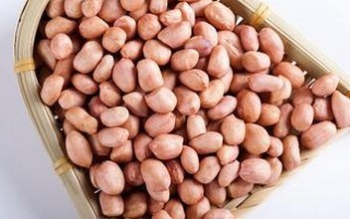

- 建议采用高含水量蒸坯技术。蒸炒时先将花生仁加水蒸润湿至含水量13-20%，再用蒸汽蒸煮，使水分降至5-7%左右后再进行炒制，应控制好炒制温度与蒸炒时间。
- 在蒸炒过程中，必须使磷脂及胶溶性物质充分吸水凝聚与蛋白质结合，这是保证花生油加热试验指标符合国家标准和提高成品油透明度的关键所在。
原料筛选

- 应采购经色选合格的花生作为原料。
- 应选购当年产的新鲜的花生，不应采购存储时间超过9个月的花生。
- 新鲜（含水量低于10%）花生用水搓种皮易脱落。
原料存储

- 原料存储时间不宜过长，采购时宜少量多次。
- 原料应存储在专用仓库。原料仓应保持清洁、干燥，具有防鼠防虫设备。
- 原料仓应安装空调，必要时加装除湿机，以控制原料仓的温度不超过20℃，相对湿度低于80%。
- 原料应离墙离地存放。
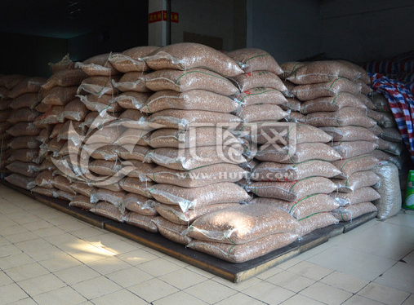
蒸炒

原料销售仓储

- 注意清理
使用机械压榨。每次压榨前后，必须及时清除压榨机腔体及螺旋压榨杆上粘附的花生碎粒，腔体内不得残留陈旧原料和残渣，防止二次污染花生油。
严禁利用初榨的余料、滤饼进行返榨。
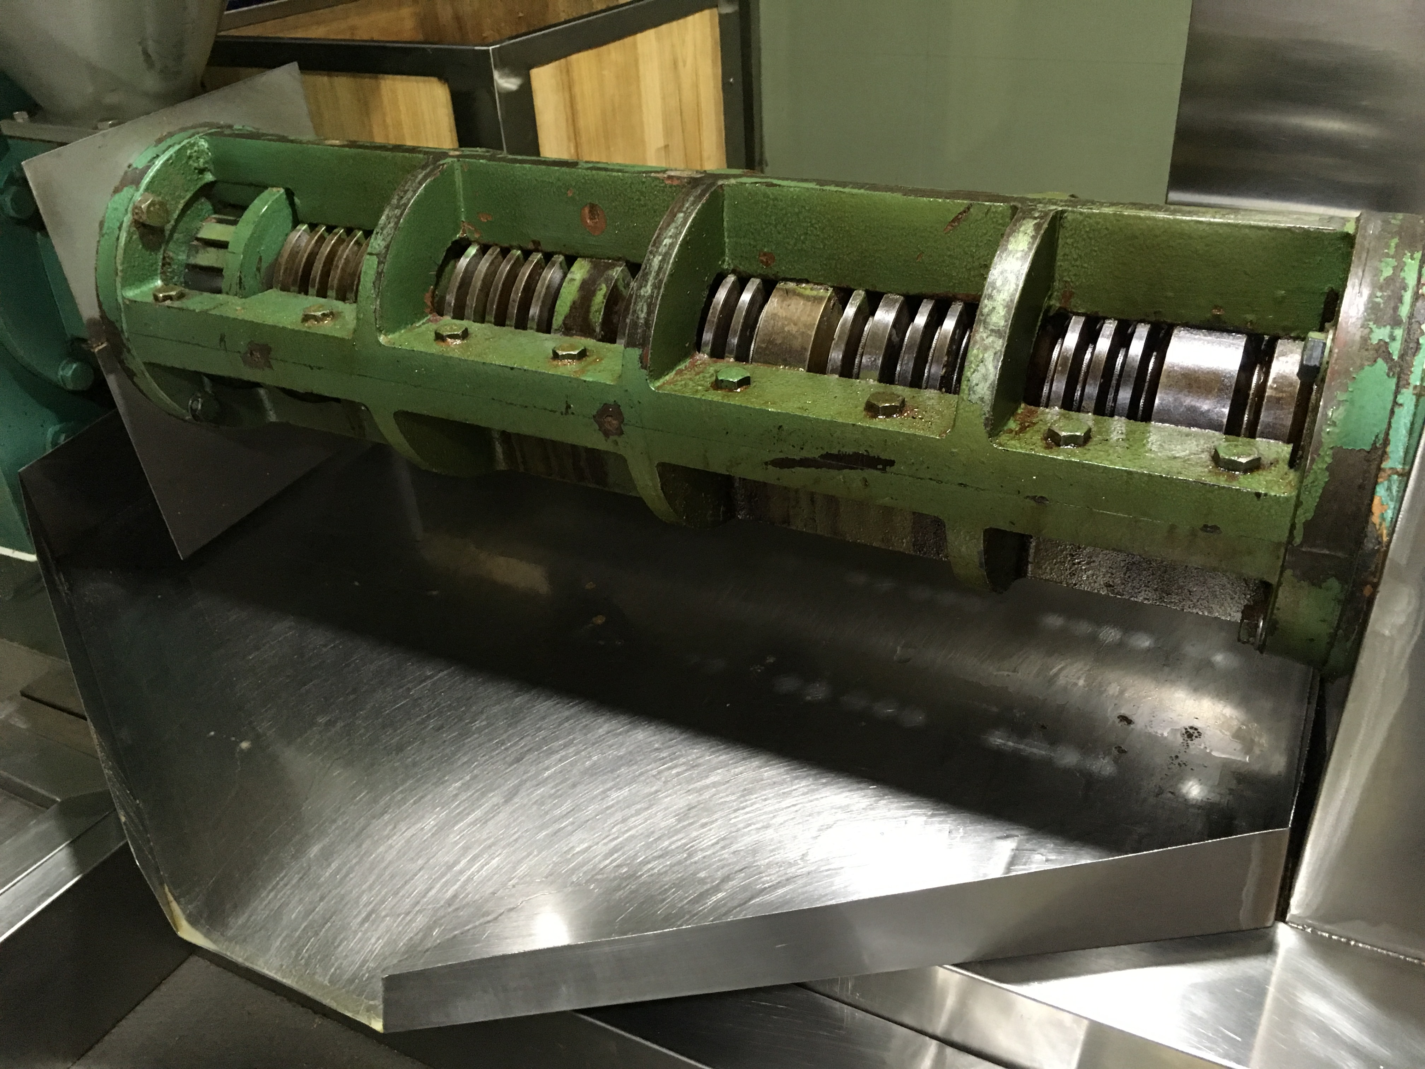

除原有过滤工序之外，建议在油脂充分冷却、磷脂充分析出后，再增加一次精滤工艺，进一步降低油脂中磷脂类物质的残留。

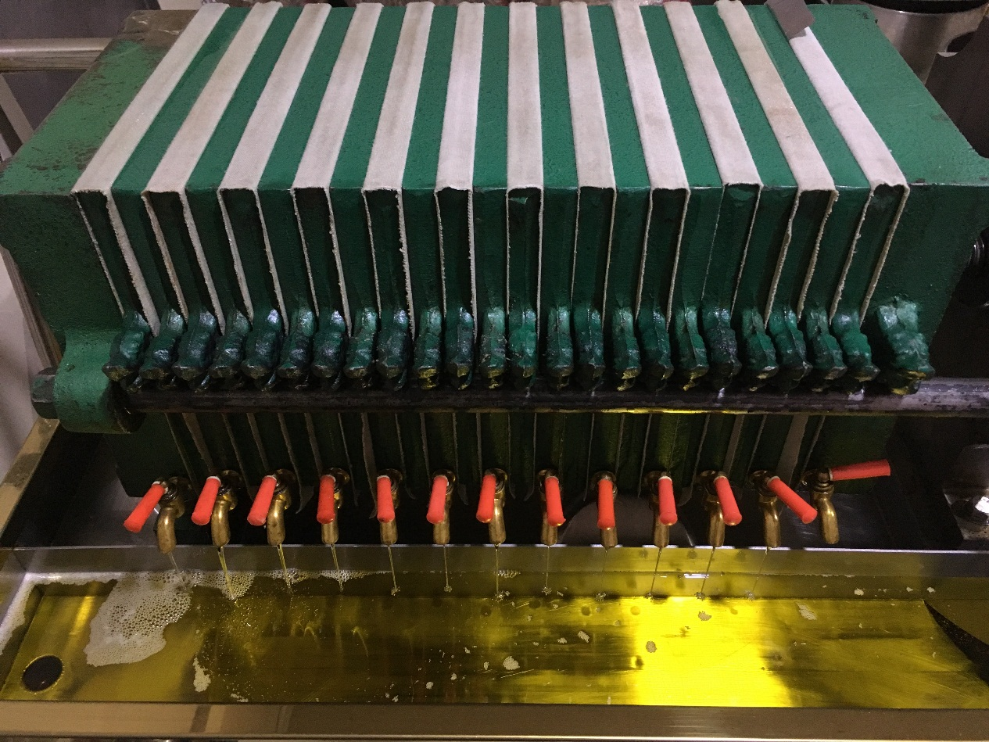

- 滤布的选择
过滤材质应选择符合食品安全的材质，滤网目数不能太低，选择合适的目数（100目以上），才能有效去除杂质及磷脂类胶质物质。

安全检测
安全检测
压榨
沉淀过滤

- 滤渣切勿返榨
严禁利用初榨余料、滤饼返榨，余料及滤饼所含余油的酸值、过氧化值及黄曲霉毒素含量较高，会严重影响成品油质量。

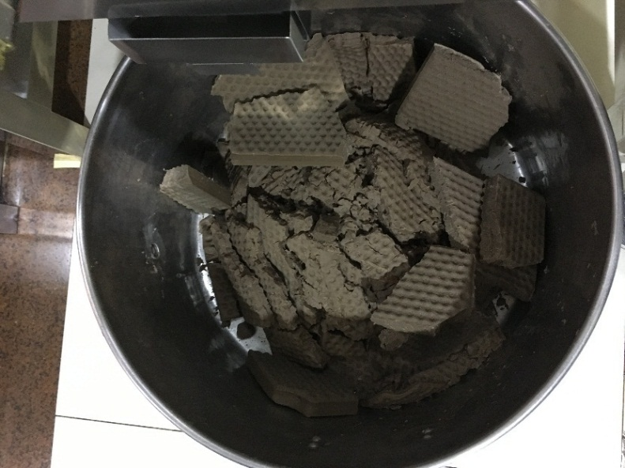

销售前采用胶体金测试卡等快速检测方法对花生油的黄曲霉毒素B1及过氧化值等安全指标进行检测，经检测合格后方可销售。
注意：油温过热会严重影响胶体金测试卡的准确性，应在成品油冷却后再检测。

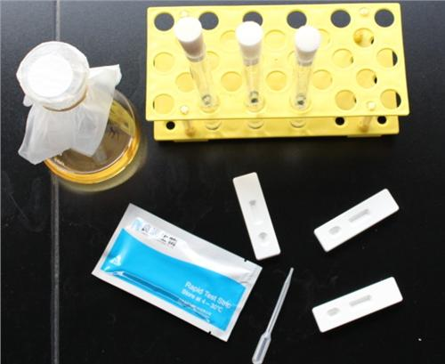

花生油生产工艺流程图

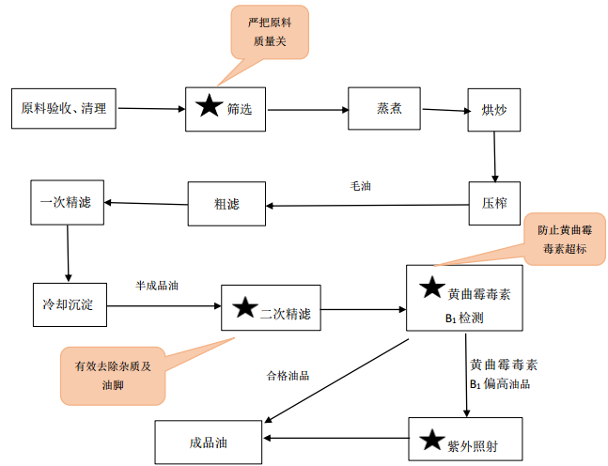
报告监管部门

原料验收、清理

